第四次作业

测试点5-1

主机扫描技术是利用ICMP协议来实现，请查阅相关资料，了解ICMP协议的工作原理，并简要说明Ping功能的实现原理。

ICMP全称是Internet Control Message Protocal，即网络控制报文协议，和IP协议一样位于网络层。由于IP协议本身缺少主机和管理查询所需要的机制，而主机有时候需要判断某个路由器或者是对方主机是否活跃，有时网络管理员也需要来自其他主机或路由器的信息。网络控制报文协议(ICMP)是设计来弥补上述两个遗憾的。

ping是一种电脑网络工具，用来测试数据包能否通过IP协议到达特定主机。ping的运作原理是向目标主机传出一个ICMP echo@要求数据包，并等待接收echo回应数据包。程序会按时间和成功响应的次数估算丢失数据包率（丢包率）和数据包往返时间（网络时延，Round-trip delay time）。

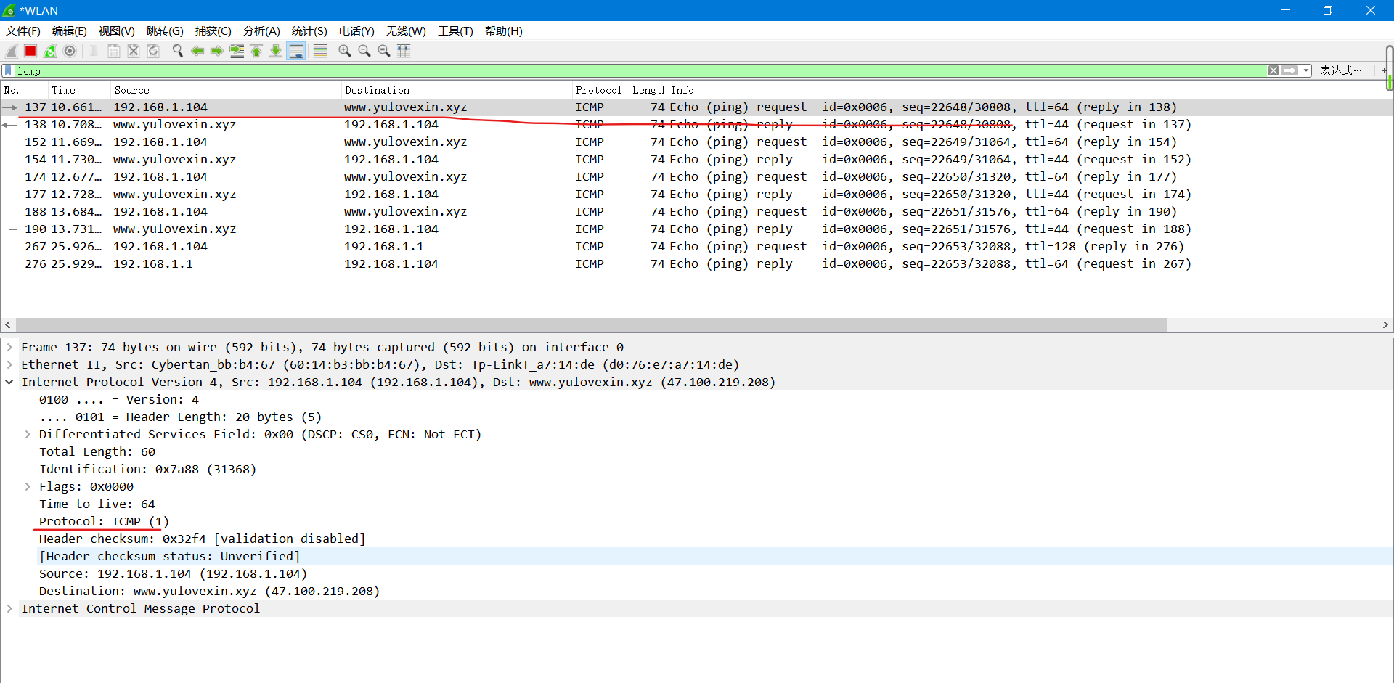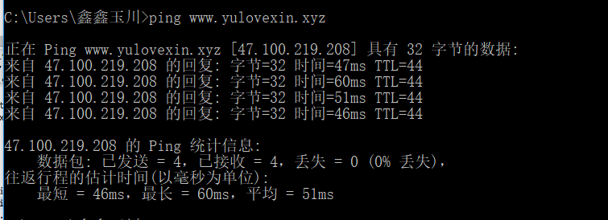使用wireshark抓ping产生的包。